МИНИСТЕРСТВО НАУКИ И ОБРАЗОВАНИЯ РОССИЙСКОЙ ФЕДЕРАЦИИ ФГБОУВО

“РЯЗАНСКИЙ ГОСУДАРСТВЕННЫЙ РАДИОТЕХНИЧЕСКИЙ УНИВЕРСИТЕТ”

Кафедра ВПМ

Алгоритмические языки и программирование

Отчёт

О лабораторной работе №21

По теме:

# ПАРАМЕТРЫ ПРОЦЕДУР И ФУНКЦИЙ

**Выполнила:**

**Проверили:**

Рязань 20

1. Задание 21:
   1. Вариант 17.

В каждом варианте задания одну или несколько функций передавать в качестве параметров других подпрограмм, используя с этой целью процедурный тип. При выполнении заданий значения исходных данных выберите самостоятельно. Составить подпрограмму определения номеров строк матрицы с минимальной и максимальной характеристиками. Для вычисления характеристики использовать подпрограмму-функцию. В качестве характеристики рассмотреть следующие величины:

а) среднее арифметическое элементов каждой строки матрицы;

б) число положительных элементов в строке.

Поменять местами строки с максимальной и минимальной характеристиками типа «а»

в заданной матрице A и типа «б» в заданной матрице B.

* 1. Блоксхема

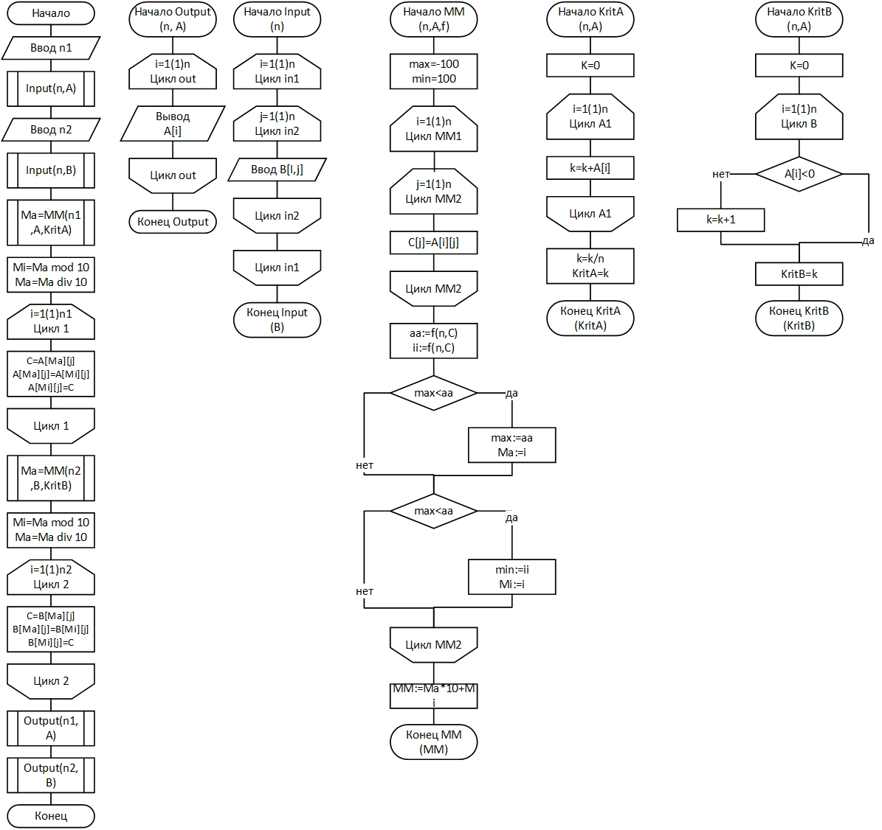

* 1. Программа

**Program** lab_20;

**const**

Nmax=10;

**type**

Matrix=**array**[1..Nmax, 1..Nmax] **of** real;

Vector=**array**[1..10] **of** real;

func=**Function**(x:integer; A:Vector ):real;

**var**

A, B :Matrix;// матрицы A, B

n1, n2 :integer;// размер матрицы

i,j:integer;

C:real;

Ma, Mi :integer;

**Procedure** Input(n: integer; **var** B:Matrix);

**var**

i,j:integer;

**begin**

**for** i:=1 **to** n **do**

**for** j:=1 **to** n **do**

read(B[i,j]);

**end**;

**Procedure** Output(n: integer; A:Matrix);

**var**

i,j:integer;

**begin**

writeln;

**for** i:=1 **to** n **do**

**begin**

writeln;

**for** j:=1 **to** n **do**

write(A[i][j], ' ');

**end**;

**end**;

**Function** KritA (n: integer; A:Vector):real;

**var**

i:integer;

k:real;

**begin**

k:=0;

**for** i:=1 **to** n **do**

k:=k+A[i];

k:=k/n;

KritA:=k;

**end**;

**Function** KritB (n: integer; A:Vector):real;

**var**

i:integer;

k:real;

**begin**

k:=0;

**for** i:=1 **to** n **do**

**if not**(A[i]<0) **then**

k:=k+1;

KritB:=k;

**end**;

**Function** MM(n: integer; A:Matrix; f:func):integer;//Ma*10+Mi для того чтобы влезло в 1 число

**var**

C:vector;

i,j:integer;

aa,ii:real;

max,min:real;

**begin**

max:=-100;

min:=100;

**for** i:=1 **to** n **do**

**begin**

**for** j:=1 **to** n **do**

C[j]:=A[i][j];

aa:=f(n,C);

ii:=f(n,C);

**if** max<aa **then**

**begin**

max:=aa;

Ma:=i;

**end**;

**if** min>ii **then**

**begin**

min:=ii;

Mi:=i;

**end**;

**end**;

MM:=Ma*10+Mi;

**end**;

**begin**

writeln('ввeдите размер квадратной матрицы A (не больше 10)');

read(n1);

writeln('а теперь вводите элементы матрицы');

Input(n1,A);

writeln('ввeдите размер квадратной матрицы B (не больше 10)');

read(n2);

writeln('а теперь вводите элементы матрицы');

Input(n2,B);

Ma:=MM(n1,A,KritA);

Mi:=Ma **mod** 10;

Ma:=Ma **div** 10;

**for** j:=1 **to** n1 **do**

**begin**

C:=A[Ma][j];

A[Ma][j]:=A[Mi][j];

A[Mi][j]:=C;

**end**;

Ma:=MM(n2,B,KritB);

Mi:=Ma **mod** 10;

Ma:=Ma **div** 10;

**for** j:=1 **to** n2 **do**

**begin**

C:=B[Ma][j];

B[Ma][j]:=B[Mi][j];

B[Mi][j]:=C;

**end**;

writeln('преобразованные матрицы A и B:');

Output(n1,A);

Output(n2,B);

**end**.

* 1. Результат выполнения на эвм:

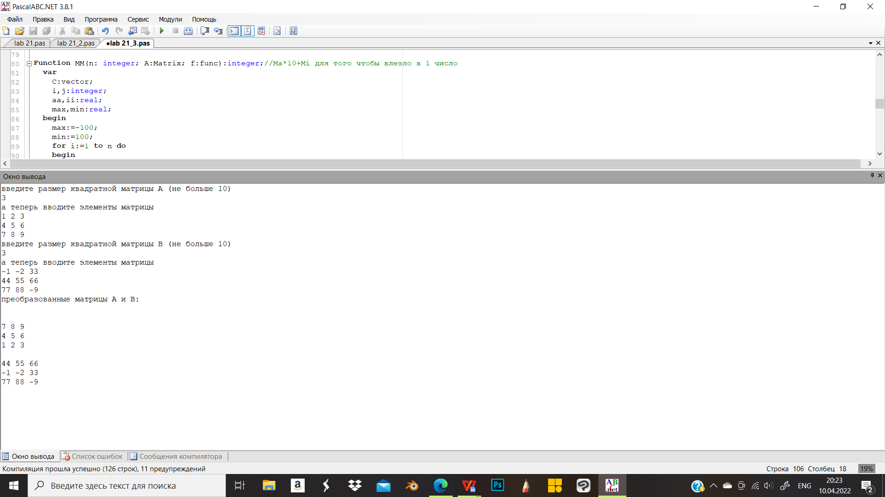

1. Вывод:

Освоила метод работы с функциями и процедурами.